安徽大学2011—2012学年第 1 学期
《普通物理B(下)》（A卷）考试试题参考答案及评分标准

一、单选题（每小题3分，共15分）
1．A 2．B 3．A 4．Ｂ 5．B
二、填空题（每小题3分，共15分）
6．0．
7．601．
8．氧气，氢气，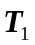．
9．1.4．
10．0．
三、判断题（每题2分，共10分）
11．√ 12．× 13．× 14．√ 15．√
四、计算题（每题15分，共60分）
16．解：（1）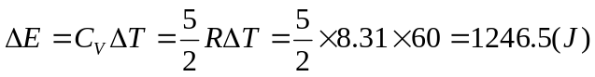 (3分)
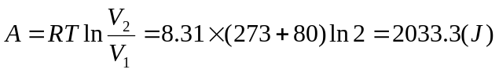 (3分)
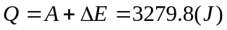 (2分)
（2）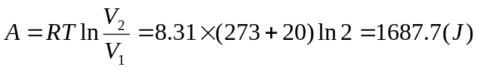 (3分)
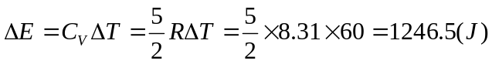 (2分)
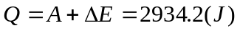 (2分)
17．解： (1)由题意，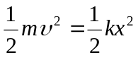及简谐振动特征，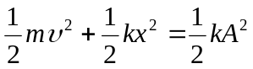，得
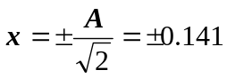 (5分)
(2)由条件，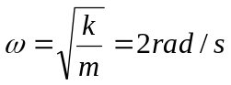 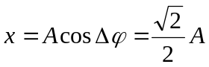，得
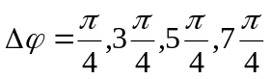 (4分)
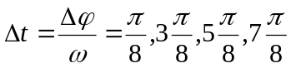 (4分)
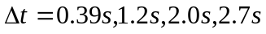 (2分)

18．解：（1）
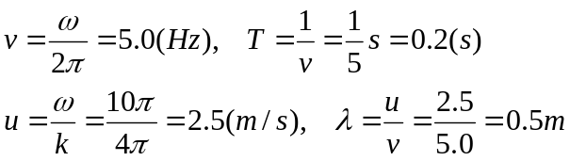 (4分)
（2） 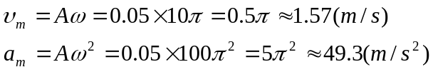 (4分)
（3） 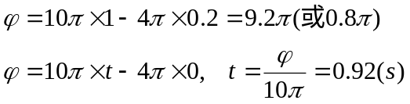 (4分)
（4）t=1s时波形曲线方程为：
t=1.25s时波形曲线方程为：
t=1.50s时波形曲线方程为：
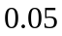
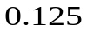
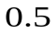
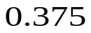
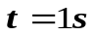
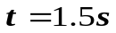
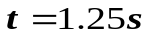

(3分)
19．解：（1）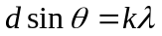 (5分)
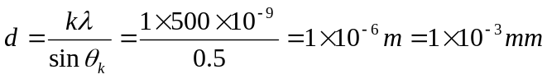
每毫米1000条． (2分)
（2）由光栅方程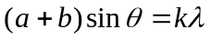及其微分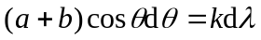得
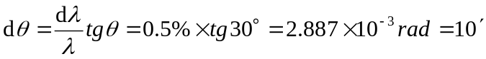 (4分)
(3) 不变． (4分)

